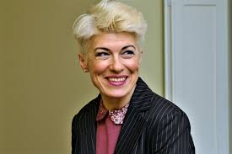

Renata Šerelytė (g.1970)
Viena garsiausių lietuvių rašytojų – Renata Šerelytė, kuri rašo ne tik suaugusiems, vaikams, tačiau kuria istorijas ir paaugliams. Jos romanai yra įvertinti Lietuvoje esančio IBBY skyriaus ir netgi buvo įtraukti į Metų knygos rinkimus.
Autorės kūryba pasižymi gražiu ir spalvingu žodynu bei nuosekliu pasakojimu, tačiau kartu šie tekstai gali būti ir sunkiai suvokiami ar neįtraukiantys, jeigu jums nėra priimti jos pasirinkti kūrybos žanrai ir stilius.

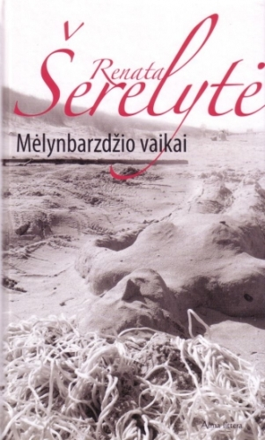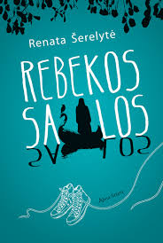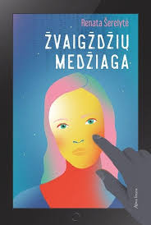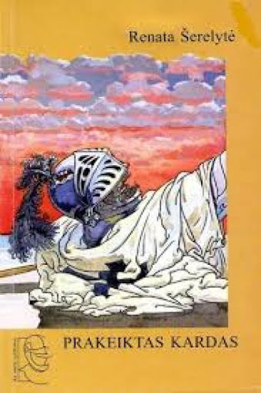

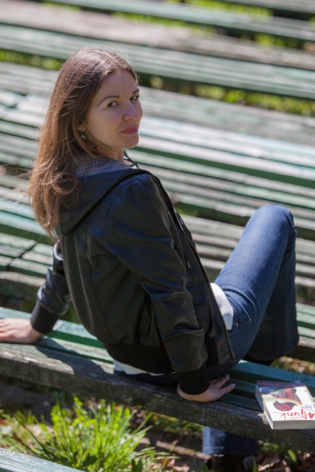 Rebeka Una (g.1986 )
Po Rebekos Unos slapyvardžiu slepiasi rašytoja Jurga Šalaševičiūtė. Ji paauglių literatūros padangėje debiutavo laimėjusi pirmąjį Alma litteros surengtą jaunimo literatūros konkursą su knyga „Atjunk”. Tiesa, pagrindinio piniginio prizo jį negavo, tačiau jos kūrinys buvo įtrauktas į Metų knygos rinkimus ir nugalėjo paauglių kategorijoje. Taip pat jos kūrinys buvo pripažintas kaip geriausia knyga paaugliams tais metais. Po šio romano pasirodymo autorė nenuleidžia rankų ir kruopščiai kuria naujas istorijas. Rebeka Una jau spėjo išleisti nemažai kitų knygų, tačiau didžioji dalis jų yra skirtos ne paaugliams, o jaunesniems skaitytojams.

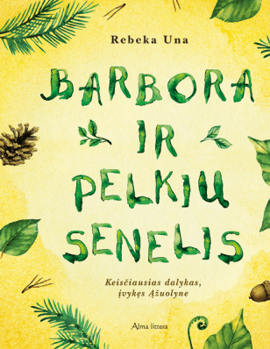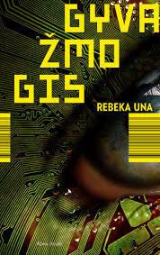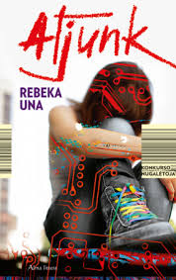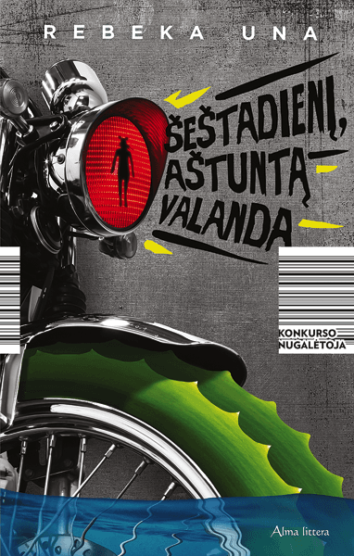

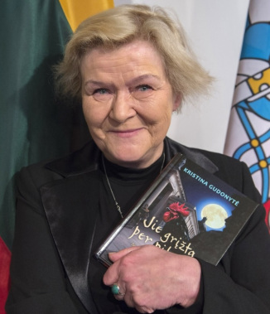
Kristina Gudonytė (g.1949)
Kristina Gudonytė yra jau spėjusi tvirtai į jaunimo literatūrą įsitvirtinti rašytoja. Jos kūriniai yra įtraukiami į Metų knygos rinkimus ir sulaukę nemažai dėmesio iš įvairaus amžiaus skaitytojų. Žinoma, labiausiai ją myli vaikai ir jaunesni paaugliai, nes būtent jiems daugiausiai ir yra skirtos rašytojos knygos.
Taip pat verta paminėti, kad autorė yra laimėjusi įvairiausių apdovanojimų už savo kūrybą, moka piešti iliustracijas ir dar kuria įvairius scenarijus.

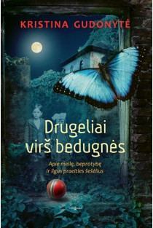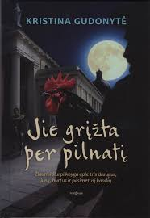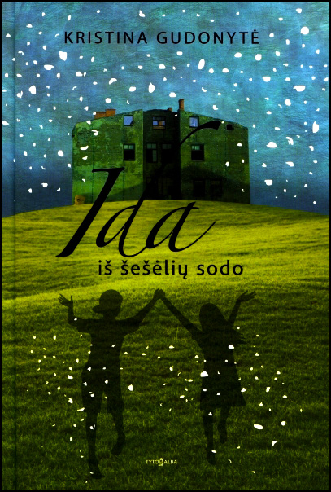

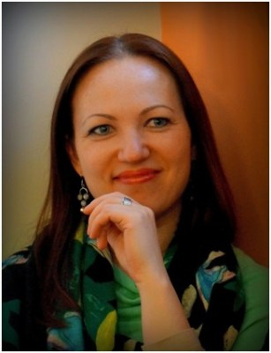
Daina Opolskaitė (g.1979)
Daina Opolskaitė debiutavo jaunimo literatūros pasaulyje drauge su Rebeka Una. Pirmojo Alma litteros jaunimo literatūros konkurso dėka skaitytojus pasiekė knyga „Eksperimentas gyventi”, kuri buvo įtraukta į Metų knygos rinkimus ir pagal kurią entuziastingi skaitytojai keliose mokyklose netgi sukūrė spektaklį. Kita autorės knyga paaugliams buvo išleista laimėjus antrą Alma littera surengtą jaunimo literatūros konkursą, kuriame jos kūrinys „Ir vienąkart, Riči” laimėjo piniginį prizą.
Autorės indėlis į jaunimo literatūrą buvo pastebėtas ir pripažintas. 2017 m. rašytojai buvo įteikta Vaikų literatūros premija, kurią yra įsteigusi Švietimo ir mokslo ministerija.

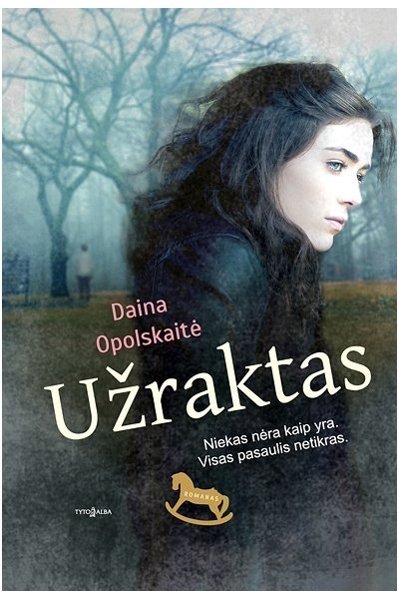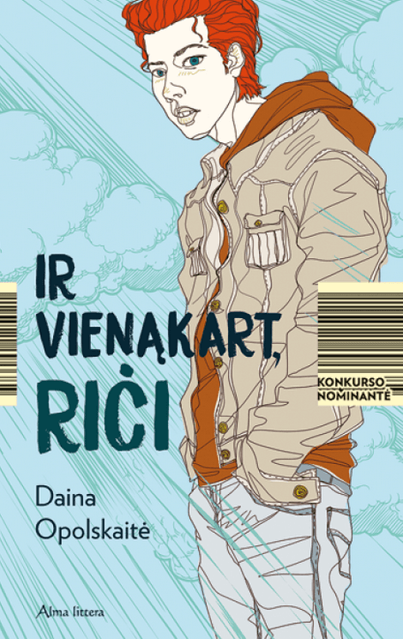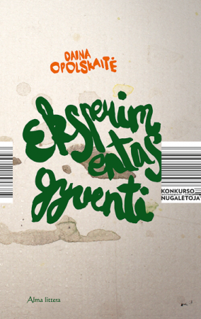

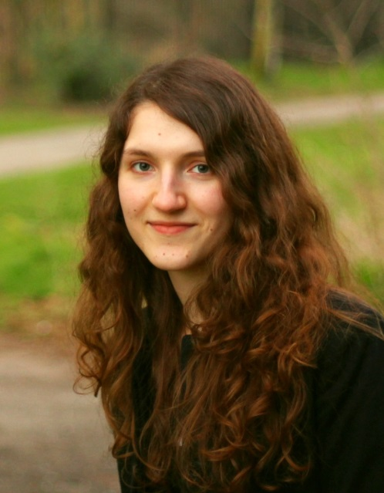 Unė Kaunaitė (g.1991)
Unė Kaunaitė debiutavo jaunimo literatūros pasaulyje būdama dvidešimties metų ir jos pirmasis kūrinys „Sudie, rytojau” patraukė ne tik skaitytojų, tačiau ir literatūros ekspertų dėmesį. Pirmoji jaunos autorės knyga buvo įtraukta į Metų knygos jaunimo literatūros kategorijos rinkimus. Knyga „Laiškai Elzei”, kuri taip pat skirta jaunimui, bet, žinoma, patiks ir suaugusiems. Abi autorės knygos paaugliams yra realistinės, veiksmo vieta yra Lietuva ir šių dienų mūsų gimtinės realybė.

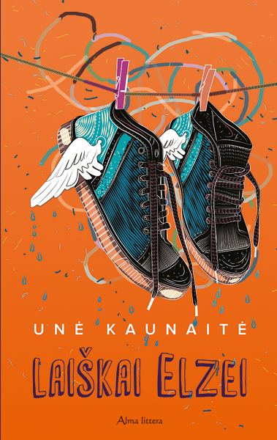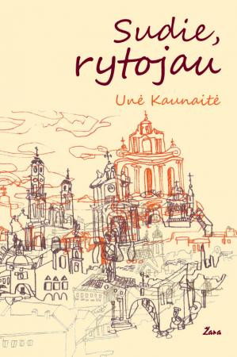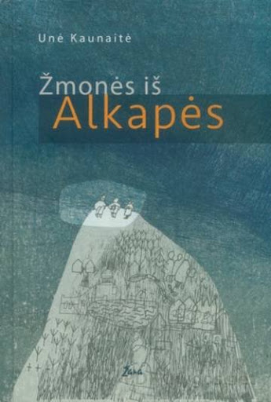


Justinas Žilinskas (g.1974)
Justinas Žilinskas šiame sąraše vienintelis vyriškos lyties atstovas, tačiau nemanykite, kad geras knygas paaugliams gali rašyti tik moteriškos lyties atstovės. Justino Žilinsko paaugliams (ir ne tik) parašyta knyga „Mano Vilnius mano” gyvai bei įdomiai supina istoriją ir istorijos vadovėliuose randamas Lietuvos bei Vilniaus istorijas.

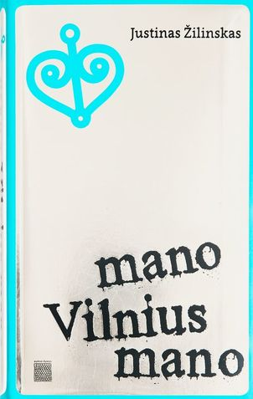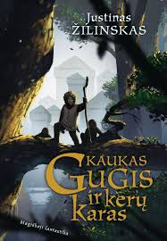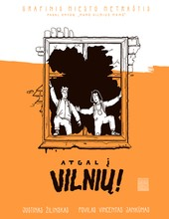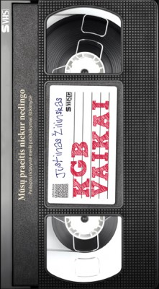

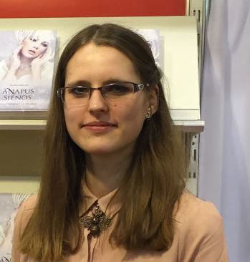
Monika Mikėnaitė 2016 m. Vilniaus knygų mugėje pasirodė pirmoji dar vienos jaunos rašytojos debiutinė knyga, kuri skaitytojus kviečia į tamsų distopinį pasaulį, kuriame pavojai, intrigos ir romantika susipina pateikdami greitai besivystančią istoriją. Monika Mikėnaitė yra Kitty Writer (tinklaraščio) įkūrėja ir pagrindinė administratorė, kuri siekia kuo geriau visus supažindinti su jaunimo rašytojais ir jų kūriniais bei kūrybiniu rašymu, kad Lietuvoje pasirodytų kuo daugiau įdomių ir gerai parašytų knygų jaunimui.

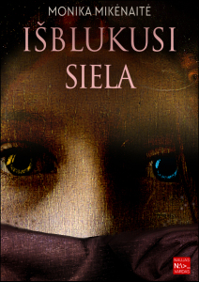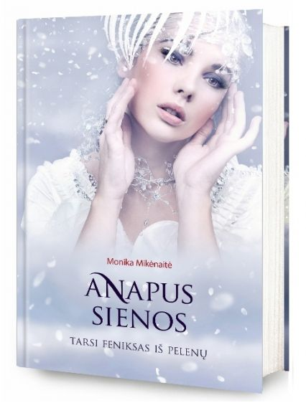

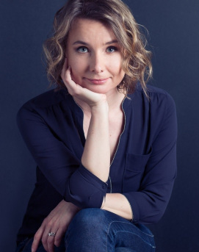 Akvilina Cicėnaitė (g.1979) Akvilina Cicėnaitė šiame sąraše tikriausiai daugiausiai jaunimui parašiusi Lietuvos rašytoja. Tiesa, nemažai jos istorijų pasiekė skaitytojus įvairių projektų bei konkursų dėka. Pati naujausia jos knyga jaunimui „Niujorko respublika” pasirodė drauge su kitomis dvejomis knygoms laimėjus pirmąjį Alma litteros jaunimo literatūros konkursą. Tačiau tai dar ne viskas. Susumavus jaunųjų skaitytojų ir komisijos narių balus, šis kūrinys laimėjo ir piniginį prizą, o kitais metais buvo įvardinta kaip meniškiausia metų knyga. Taigi, ką jau ką, bet šioji autorė moka rašyti jaunimui ir įtikti jaunimo literatūros ekspertams. Nuo šios autorės nereikėtų nuleisti akių.

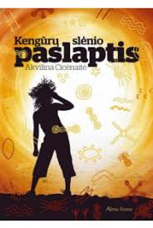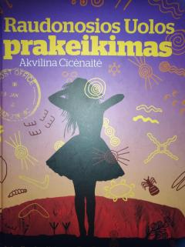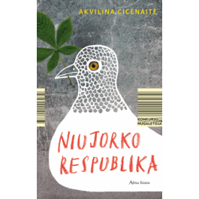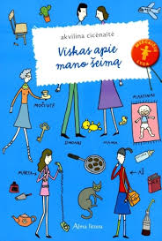

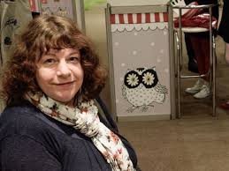
Neringa Vaitkutė tikrai garsi savo jaunesniems skaitytojams skirta serija „Vaikorykščių arkos”, 2014 metais nudžiuginusi ir paauglių auditoriją trijų dalių istorija apie Jorę Amarilę ir fantastinį pasaulį, po kurį ji keliauja ieškodama savo šaknų ir atsakymo į klausimą, kas ji yra. Kaip rašoma viename Simonos Kalvelytės straipsnių, tai knyga, verta kino filmo, niekuo neprimenanti iki šiol skaitytos lietuvių prozos paaugliams.

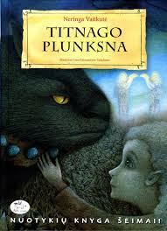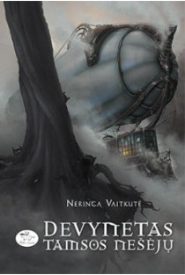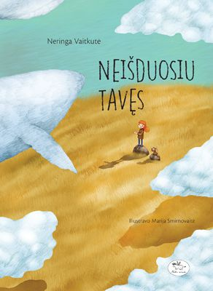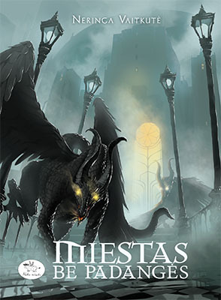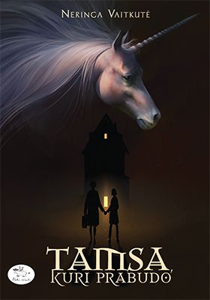

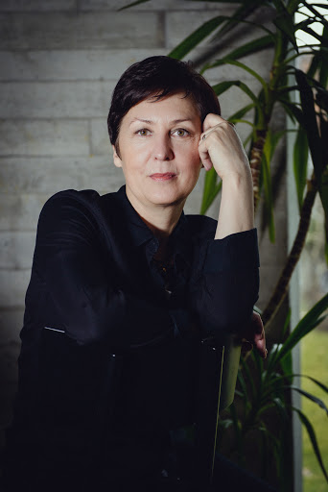 Ilona Ežerinytė (g.1964)
Debiutavo trijų trumpųjų lyrinių pasakų rinkiniu Šunojaus diena (2016). Apysakoje vyresniesiems paaugliams Sutikti eidą pasakojama apie vienišą paauglę, gaunančią pasiūlymą trumpam laikotarpiui įgyti tobulą draugą (eidą) iš paralelinio pasaulio, tačiau jos gyvenime atsiradus antrajam vaikinui tenka įspėti, kuris jų – žmogus. Apysakoje Verksnių klubas (2017) svarstoma apie nedarniose šeimose augantiems paaugliams tenkančią atsakomybę, trukdančią džiaugtis jaunyste. Apysakoje Skiriama Rivai (2018) nagrinėjami tėvo ir sūnaus santykiai, kasdienis blogis.I.Ežerinytės knygos priskirtinos vadinamajai problemų prozos vaikų literatūroje tradicijai. Kūrybai būdinga taupus stilius, psichologiškumas, derinama realistinis pradas ir epizodiniai fantastiniai, pasakos elementai. Vaikų literatūros premija (2018)

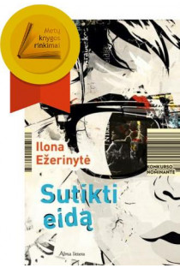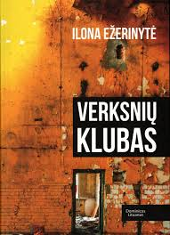

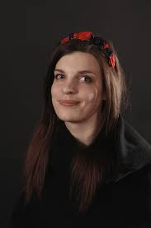 Kotryna Zylė (g.1986) Kotryna Zilinskienė – grafikos dizainerė, rašytoja. Debiutavo su knyga vaikams „Milžinas mažylis“, kuri 2014 metais buvo tarp penkių geriausių knygų vaikams, o antroji autorės knyga „Didžioji būtybių knyga“ buvo pripažinta gražiausia 2016 metais vykusiame Knygos meno konkurse. „Sukeistas“ – pirmoji autorės knyga jaunimui.
Pirmosios autorės knygos, kurias ji pati ir rašė, ir iliustravo, daugiausia pasakoja apie lietuvių mitologiją, jose veikia senosios dievybės ir mitinės būtybės.
Zylės pseudonimas jai pasirodė labai artimas ir smagus, nes buvo gana sunku priprasti prie pavardės pasikeitimo po santuokos. Jos vyras studijų metais turėjo pravardę – Zylė, kuri Kotrynai prilipo lengviau nei tikroji pavardė.

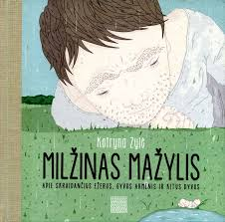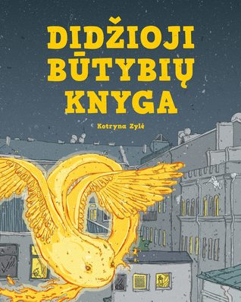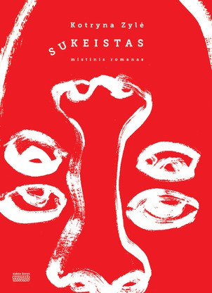

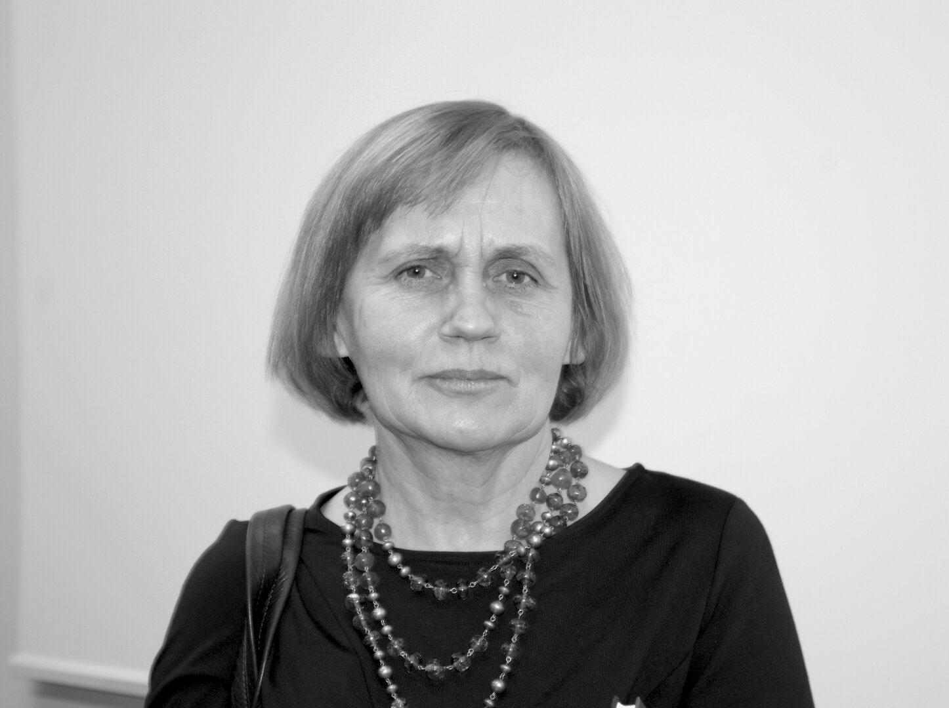
Vilė Vėl (g.1953)

Vilija Dailidienė lietuvių rašytoja, pedagogė.
Apysakoje Parašyk man iš Afrikos (2003, IBBY P. Mašioto premija) pasakojama diplomato devynmečio sūnaus patirtis grįžus į tėvynę, santykiai su artimaisiais, bendraamžiais. Parašė apsakymų rinkinį Kaip mes išgarsėjome (2012 ⁴2019), apysaką paaugliams Pereik tiltą, kvaily (2016). Kūriniuose vaikams autorė atskleidžia socialines problemas, emigrantų vaikų išgyvenimus dėl suaugusiųjų sprendimų. Būdinga pasakojimo fragmentiškumas, visažinis pasakotojas, skaitytojui padedantis suvokti santykių, situacijų daugiasluoksniškumą.

